BRUKSHÄNVISNING GASOLINSATS PIZZAIOLO FORNI

- Placera en metallbricka längst in i ugnen mellan stenen och plåten och en längs fram vid stenen mellan stenen och plåten. Den rundade sidan sak vara uppåt. Se bild nedan.

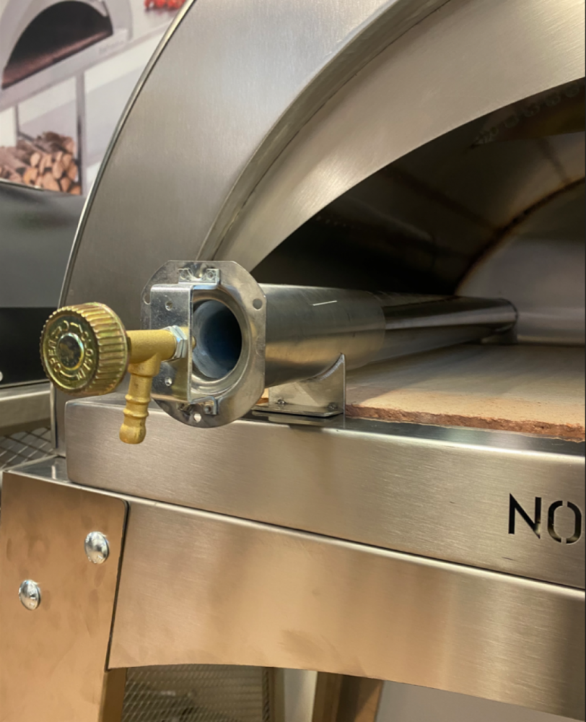

- Placera sedan brännaren på dessa metallbrickor och låt röret vila på dom.
- Skruva sedan in reglaget i brännare och muttern från andra hållet så den låser fast reglaget med brännaren. Se bild ovan.
- Trä sedan på slangen på regulatorn och lås fast med mindre metallspännband.

Brännaren är nu färdig och användas

